**BUỔI 1: PHÉP KẾT NHIỀU BẢNG**

**(QUERYING MULTIPLE TABLES) AND VIEW**



1. **CHỦ ĐỀ** 
   * Phép kết nâng cao
   * Phép kết nhiều bảng (Join)
   * View
2. **MỤC ĐÍCH**

▪ Biết cách dùng các ngôn ngữ DML để thực hiện:

* Phép kết nâng cao
* Phép kết dùng Inner Join
* Phép kết dùng Outer Join
* Phép kết dùng Cross Join
* Tạo View

1. **CÔNG CỤ**

▪ Microsoft SQL Server 2014 Express Edition/Management hoặc hơn.

1. **MÔI TRƯỜNG**

▪ Window

1. **NỘI DUNG THỰC HIỆN**

***5.1 Phép kết:***

Sinh viên tạo Database **QUANLYDONHANG_B1_MSSV** từ file đính kèm để thực hiện các bài toán sau:

**+ Lược đồ Cơ sở dữ liệu:**

1. **LOAIHANG**(MALOAIHANG, TENLOAIHANG)

1. **NHACUNGCAP**(MANHACUNGCAP, TENNHACUNGCAP, TENGIAODICH, DIACHI, DIENTHOAI, FAX, EMAIL)

1. **MATHANG**(MAHANG, TENHANG, MANHACUNGCAP, MALOAIHANG, SOLUONG,

DONVITINH, GIAHANG)

1. **KHACHHANG**(MAKHACHHANG, TENKHACHHANG, TENGIAODICH, DIACHI, EMAIL, DIENTHOAI, FAX)

1. **NHANVIEN**(MANHANVIEN, HO, TEN, NGAYSINH, NGAYLAMVIEC, DIACHI,

DIENTHOAI, LUONGCOBAN, PHUCAP, MA_NQL)

1. **DONDATHAN**G(SOHOADON, MAKHACHHANG, MANHANVIEN, NGAYDATHANG, NGAYGIAOHANG, NGAYCHUYENHANG, NOIGIAOHANG)

1. **CHITIETDATHANG(**SOHOADON, MAHANG, GIABAN, SOLUONG, MUCGIAMGIA)
2. **DIEUKIENNHAPHANG(**MAHANG, MAHANG_TRUOC)
3. ***Phép kết nâng cao:*** trong mệnh đề FROM dùng 1 bảng 2 lần

Bảng A có Alias là a. Bảng A có Alias là b

a b

* *Ví dụ 1:* Hãy cho biết mã hàng, tên hàng, và tên hàng cần nhập về trước mặt hàng đó của tất cả mặt hàng trong Công ty.

SELECT M.MAHANG, M.TENHANG, T.TENHANG

FROM DIEUKIENNHAPHANG D, MATHANG M, MATHANG T

WHERE

D.MAHANG = M.MAHANG

AND

D.MAHANG_TRUOC = T.MAHANG

* *Ví dụ 2:* Hãy cho biết mã nhân viên, họ, tên của nhân viên và của người quản lý trực tiếp của nhân viên đó.

***b) Phép kết trong (Inner Join):*** giống kết trong mệnh đề WHERE

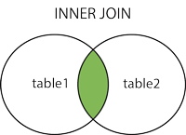

✓

**Phép kết bằng (Eui-join):** các cột chung vẫn xuất hiện dư thừa

**SELECT**

**\***

**FROM table1_name**

**t1 INNER JOIN table2_name t2**

**ON t1.column_name= t2.comlumn_name**

* *Ví dụ:*

SELECT *

FROM MATHANG M INNER JOIN CHITIETDATHANG C

ON M.MAHANG = C.MAHANG

✓ **Phép kết tự nhiên (Natural join):** các cột chung xuất hiện duy nhất

**SELECT list of column_name**

**FROM table1_name t1 INNER JOIN table2_name t2**

**ON t1.column_name= t2.comlumn_name**

* *Ví dụ:*

SELECT SOHOADON, M.MAHANG, TENHANG, GIABAN, C.SOLUONG, MUCGIAMGIA

FROM MATHANG M INNER JOIN CHITIETDATHANG C

ON M.MAHANG = C.MAHANG

***c) Phép kết ngoài (Outer join):***

* 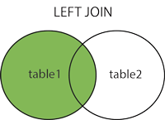 Phép kết ngoài trái (Left Outer join):
* Phép kết ngoài phải (Right Outer join)

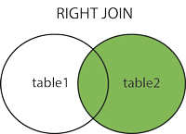

* Phép kết ngoài đầy đủ (Full Outer join)

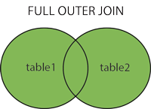

* ***Cú pháp:***

# SELECT list of column_name

# FROM table1_name t1 [LEFT|RIGHT|FULL] OUTER JOIN table2_name t2

# ON t1.column_name= t2.comlumn_name

*Ví dụ 1:* Hãy cho biết mã khách hàng, tên khách hàng, số hóa đơn, ngày đăt hàng của những khách hàng đã từng và chưa từng mua hàng của Công ty. Nếu khách hàng chưa mua thì số hóa đơn, ngày đặt hàng là Null.



SELECT K.MAKHACHHANG, TENKHACHHANG, SOHOADON, NGAYDATHANG

FROM KHACHHANG K LEFT OUTER JOIN DONDATHANG D

ON K.MAKHACHHANG = D.MAKHACHHANG

Kết quả:

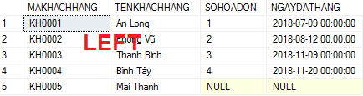

* *Ví dụ 2:* Hãy cho biết mã nhân viên, tên nhân viên, số hóa đơn, ngày đăt hàng của những nhân viên đã từng và chưa từng bán hàng cho Công ty. Nếu nhân viên chưa bán thì số hóa đơn, ngày đặt hàng là Null.
* *Ví dụ 3:* Hãy cho biết số hóa đơn, ngày đặt hàng, mã hàng, giá bán của những đơn đặt hàng đã có và chưa có mặt hàng trong chi tiết đặt hàng, hoặc những mặt hàng trong chi tiết đặt hàng nhưng chưa được lập đơn đặt hàng.
  1. ***View (Khung nhìn):***

Sinh viên tạo Database **QUANLYDOAN_B1_MSSV** bằng file CREATEDATABASE.sql và USEDATABASE.sql đính kèm.

* **Lược đồ Cơ sở dữ liệu:**

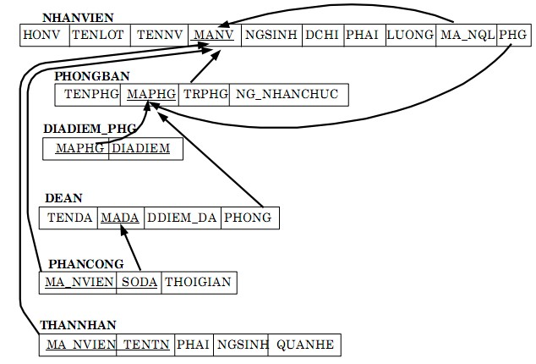

* **Hướng dẫn cách tạo VIEW:**

**+ SQL Server Management Studio:**

Trong Management Studio => mở rộng Database => mở rộng cơ sở dữ liệu muốn tạo view => Right Click Views => Chọn New View:

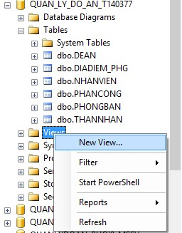

Hiển thị giao diện sau:

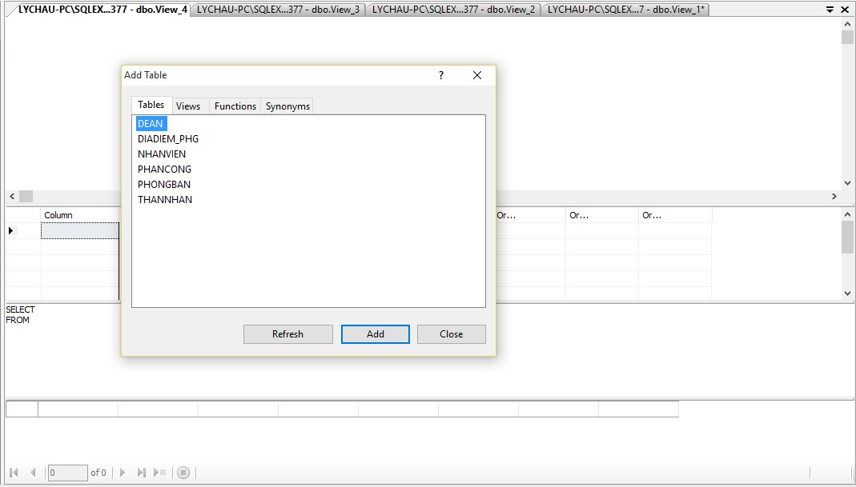

Nếu muốn tạo 1 View dùng để chứa dữ liệu của 2 bảng NHANVIEN và PHANCONG, thì chọn 2 bảng đó, lúc đó hiển thị như sau:

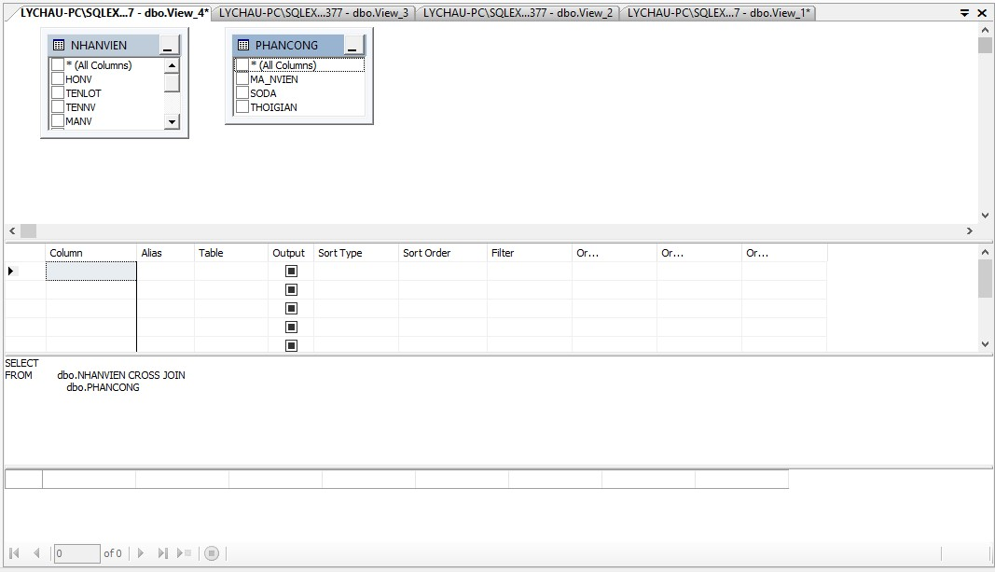

Tuy nhiên, View này chưa xác định được những cột nào sẽ được chọn, đồng thời giữa chúng cũng chưa có câu kết (Cross Join giống như tích Descartes) nên chúng ta sẽ xác định một số cột cho View này, kết 2 bảng lại bằng cách điền vào mệnh đề Select như hình bên dưới:

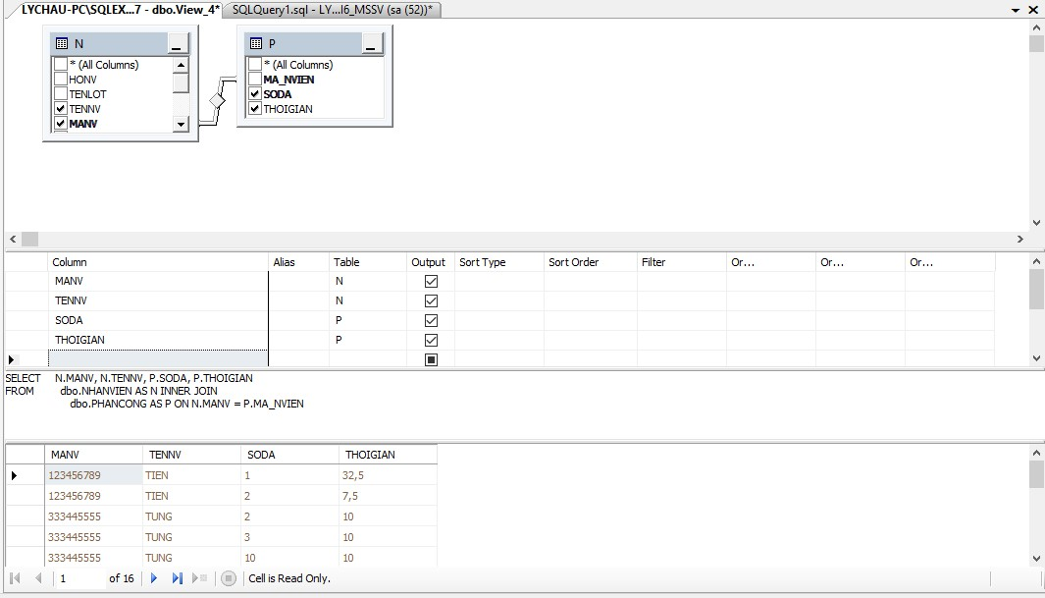

***Cửa sổ thiết kế View này bao gồm 4 thành phần:***

+ *Diagram pane*: Hiển thị dữ liệu nguồn có thể là các bảng, các view khác, functions để tạo view. Các cột dữ liệu của view được chọn từ vùng này.

+ *Grid pane (Criteria pane)*: Hiển thị các cột của view đã được chọn từ vùng diagram.

+ *SQL pane*: Hiển thị phát biểu SQL dùng để định nghĩa view.

+ *Results pane*: Hiển thị kết quả nhận được từ view.

* Chúng ta có thể bỏ chọn không hiển thị một vài phần trong View này bằng cách Click phải màn hình tạo View => Chọn Pane => Bỏ chọn Thành phần không muốn hiển thị.

Nếu View này muốn có biểu thức tính toán hàm gộp (Count, Max, Min, AVG, Sum …) chúng ta Click phải thành phần Criteria pane => Add Group by => Sau đó chọn như hình sau để có kết quả:

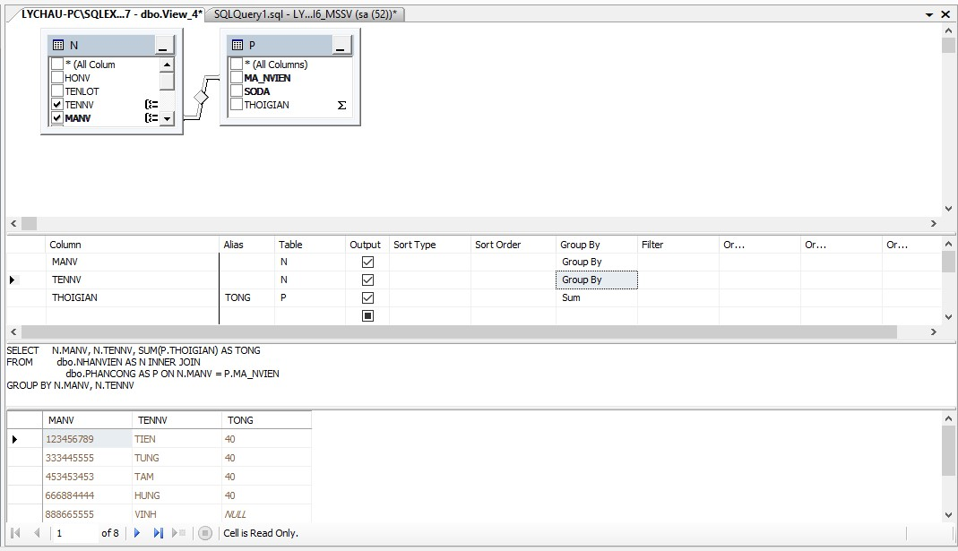

+ **Dùng T-SQL:** (sẽ học ở Buổi 2)

**VI. BÀI TẬP TẠI LỚP:**

Sinh viên tạo Database **QUANLYNHANVIEN_B1_MSSV** từ hai file Script CREATDATABASE.sql và USEDATABASE.sql, sau đó hoàn thành các câu hỏi sau trong file USEDATABASE.sql và đặt lại tên theo quy định bên dưới để nộp lên học trực tuyến.

**+ Nơi nộp bài:**

* **Assignment - Session 1 - Submission**

**+ Tên file:**

**StudentID-FullName-Assignment-Session1.sql**

**Ví dụ: 2174802010000-NguyenVanA-Assignment-Session1.sql**

**+ Hạn nộp: theo lịch của buổi học**

**+ Lược đồ Cơ sở dữ liệu:**



**+ Yêu cầu:**

**Đề bài Lớp 221_71ITIS30203_01 (01, 02, 03):**

**Phép kết nâng cao:**

1. Với mỗi nhân viên, cho biết họ tên nhân viên và họ tên người quản lý trực tiếp của  
   nhân viên đó.

**Phép kết JOIN:**

1. Tìm tên của tất cả nhân viên làm cho đề án “Tin hoc hoa”.
2. Hãy cho biết mã nhân viên, tên nhân viên, tên phòng ban của những nhân viên làm Trưởng phòng của các phòng ban đó, nếu nhân viên không làm trưởng phòng thì tên phòng ban là Null.

**Khung nhìn (chỉ cần copy câu Query sau khi tạo bằng giao diện vào câu trả lời):**

1. Tạo View tên V_NC, hãy cho biết tên và địa chỉ của tất cả các nhân viên của phòng "Nghien cuu".
2. Tạo View tên V_TN, hãy cho biết tên nhân viên (HONV, TENLOT, TENNV) và tên các đề án mà nhân viên ấy tham gia nếu có.

**Đề bài Lớp 221_71ITIS30203_02 (01, 02, 03):**

**Phép kết nâng cao:**

1. Với mỗi nhân viên, cho biết họ tên nhân viên và họ tên trưởng phòng của phòng ban  
   mà nhân viên đó làm việc.

**Phép kết JOIN:**

1. Hãy cho biết mã đề án, tên đề án, địa điểm đề án của phòng ‘Nghien cuu’
2. Hãy cho biết mã nhân viên, tên nhân viên, tên thân nhân và phái thân nhân của tất cả nhân viên, nếu nhân viên không có thân nhân thì tên thân nhân và phái thân nhân là Null.

**Khung nhìn (chỉ cần copy câu Query sau khi tạo bằng giao diện vào câu trả lời):**

1. Tạo View tên V_HCM, hãy cho biết mã nhân viên, tên nhân viên, ngày sinh của những nhân viên có địa chỉ ở thành phố Hồ Chí Minh (TP HCM) hoặc có lương lớn hơn 25000.
2. Tạo View tên V_PB, hãy cho biết mã phòng, tên phòng ban của những phòng ban có địa điểm phòng ban ở ‘VUNG TAU’ hoặc ‘TP HCM’.

**Đề bài Lớp 221_71ITIS30203_03 (01, 02):**

**Phép kết nâng cao:**

1. Với mỗi nhân viên, cho biết họ tên nhân viên và họ tên người quản lý trực tiếp của  
   nhân viên đó.

**Phép kết JOIN:**

1. Hãy cho biết mã nhân viên, tên nhân viên của những nhân viên đã tham gia đề án với thời gian được phân công từ 20 trở lên.
2. Hãy cho biết mã nhân viên, tên nhân viên, số đề án, thời gian những nhân viên đã tham gia đề án ‘Tin hoc hoa’, những nhân viên không có tham gia đề án ‘Tin hoc hoa’ thì số đề án và thời gian là Null.

**Khung nhìn (chỉ cần copy câu Query sau khi tạo bằng giao diện vào câu trả lời):**

1. Tạo View tên V_Nu, hãy cho biết tên và ngày sinh của những thân nhân mà có giới tính là nữ (‘Nu’) hoặc có tháng sinh từ tháng 1 đến tháng 6.
2. Tạo View tên V_NV, hãy cho biết mã nhân viên, tên nhân viên có lương nằm trong khoảng 30000 đến 50000 và thuộc phòng ‘Nghien cuu’.

**+ Thể hiện CSDL ứng dụng lược đồ CSDL trên:**

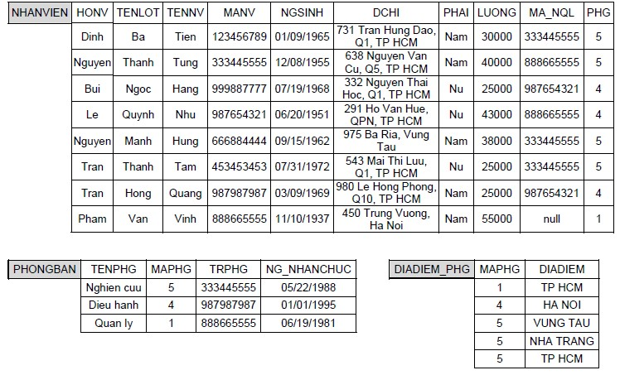

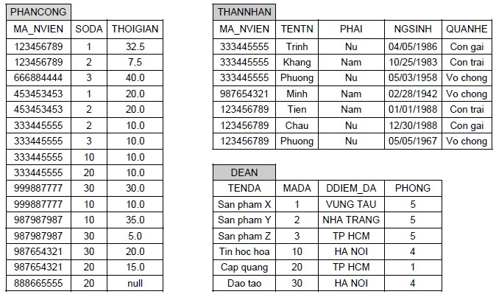

-------------------------Hết----------------------